15．1 分 式

15．1.1 从分数到分式

1．了解分式的概念，能判断一个代数式是否为分式，会求分式的值．(重点)
2．理解当分母不为零时分式才有意义；在分式有意义的条件下，会求分式的分母中所含字母的取值范围；会确定分式的值为零的条件．(难点)

一、情境导入
多媒体展示，学生欣赏一组图片(长江三峡)．
长江三峡自古以来就是四川通往中原的重要水路，也是秀美壮丽、享誉中外的世界旅游胜地．
早在1500多年前的魏晋时期，地理学家郦道元就在他的著作《水经注》中留下一段生动的描述：“有时朝发白帝城，暮至江陵，期间千二里，虽乘龙御风，不以疾也．”
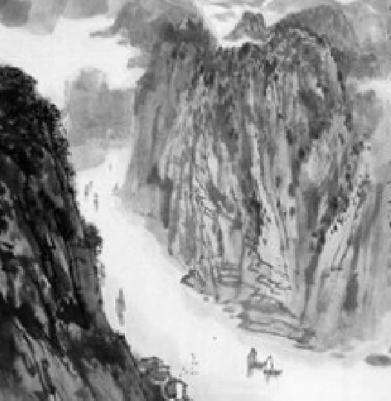
多媒体出示以下问题：
(1)如果客船早6时从白帝城启航，顺水而下，傍晚6时到达江陵，航程600千米，客船航行的平均速度约为多少千米/小时？
(2)如果客船8小时航行了s千米，该船航行的平均速度是多少？
(3)如果客船在静水中的航行速度为v千米/小时，江水流动的平均速度为20千米/小时．那么客船顺水而下，航行600千米需多少时间？如果客船逆水航行s千米，需要多少时间？
你能解答情境导入中的问题吗？与同学交流．
二、合作探究
探究点一：分式的概念
【类型一】 判断代数式是否为分式
 在式子、、、、＋、9x＋中，分式的个数有( )
A．2个 B．3个 C．4个 D．5个
解析：、、9x＋这3个式子的分母中含有字母，因此是分式．其他式子分母中均不含有字母，是整式，而不是分式．故选B.
方法总结：分母中含有字母的式子就是分式，注意π不是字母，是常数．
【类型二】 探究分式的规律
 观察下面一列分式：，－，，－，…(其中x≠0)．
(1)根据上述分式的规律写出第6个分式；
(2)根据你发现的规律，试写出第n(n为正整数)个分式，并简单说明理由．
解析：(1)根据已知分式的分子与分母的次数与系数关系得出答案；(2)利用(1)中数据的变化规律得出答案．
解：(1)观察各分式的规律可得：第6个分式为－；(2)由已知可得：第n(n为正整数)个分式为(－1)^{n＋1}×，理由：∵分母的底数为y，次数是连续的正整数，分子底数是x，次数是连续的奇数，且偶数个为负，∴第n(n为正整数)个分式为(－1)^{n＋1}×.
方法总结：此题主要考查了分式的定义以及数字变化规律，得出分子与分母的变化规律是解题关键．
【类型三】 根据实际问题列分式
 每千克m元的糖果x千克与每千克n元的糖果y千克混合成杂拌糖，这样混合后的杂拌糖果每千克的价格为( )
A.元 B.元
C.元 D.(＋)元
解析：由题意可得杂拌糖每千克的价格为元．故选B.
方法总结：解决问题的关键是读懂题意，找到关键描述语，找到所求的量的等量关系，列出代数式．
探究点二：分式有意义或无意义的条件
【类型一】 分式有意义的条件
 分式有意义，则x应满足的条件是( )
A．x≠1 B．x≠2
C．x≠1且x≠2 D．以上结果都不对
解析：∵分式有意义，∴(x－1)(x－2)≠0，∴x－1≠0且x－2≠0，∴x≠1且x≠2.故选C.
方法总结：分式有意义的条件是分母不等于零．
【类型二】 分式无意义的条件
 使分式无意义的x的值是( )
A．x＝0 B．x≠0 C．x＝ D．x≠
解析：由分式有意义的条件得3x－1≠0，解得x≠.则分式无意义的条件是x＝，故选C.

探究点三：分式的值为零、为正或为负的条件
 若使分式的值为零，则x的值为( )
A．－1 B．1或－1
C．1 D．以上都不对
解析：由题意得x²－1＝0且x＋1≠0，解得x＝1，故选C.
方法总结：分式的值为零的条件：(1)分子为0；(2)分母不为0.这两个条件缺一不可．
三、板书设计
从分数到分式
1．分式的概念：一般地，如果A、B表示两个整式，并且B中含有字母，那么式子叫做分式．
2．分式有无意义的条件：当B≠0时，分式有意义；当B＝0时，分式无意义．
3．分式值为0的条件：当A＝0，B≠0时，分式的值为0.
本节采取的教学方法是引导学生独立思考、小组合作，完成对分式概念及意义的自主探索；通过“课后练习应用拓展”这一环节发展了学生思维，巩固了课堂知识，增强了学生实践应用能力．提出问题让学生解决，问题由易到难，层层深入，既复习了旧知识又在类比过程中获得了解决新知识的途径．在这一环节提问应注意循序性，先易后难、由简到繁、层层递进，台阶式的提问使问题解决水到渠成．
新课标第一网系列资料 www.xkb1.com 新课标第一网不用注册，免费下载！

